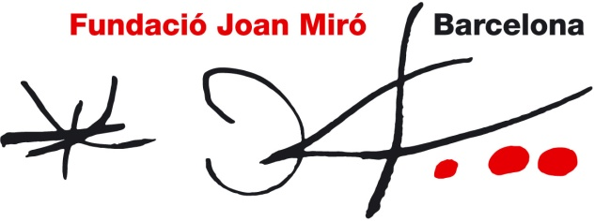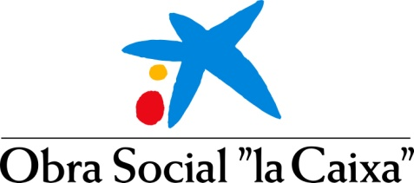

PREMI JOAN MIRÓ
NOU JURAT

MEMBRES DEL JURAT

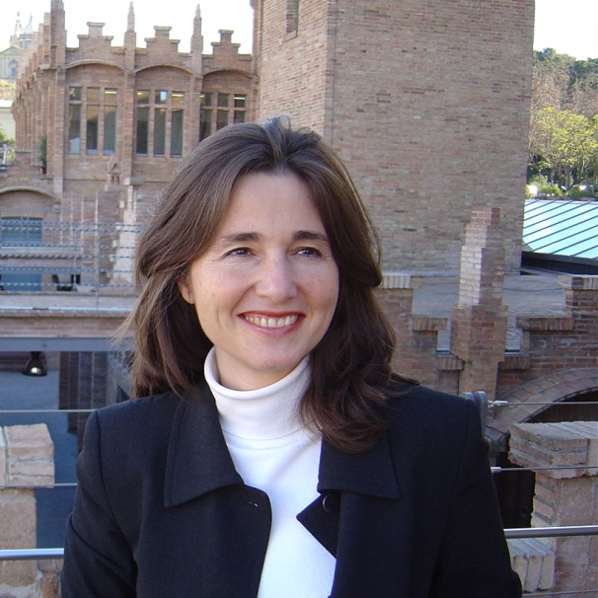 | NIMFA BISBE  Nimfa Bisbe és directora de la Col·lecció d'Art Contemporani Fundació ”la Caixa”. Llicenciada en història de l'art per la Universitat de Barcelona, el 1990 obté el màster d’història de l’art i museologia per la Universitat de Delaware (EUA) gràcies a una beca Fulbright/”la Caixa”.  El 1990 s’incorpora a la Fundació ”la Caixa” com a conservadora en cap de la Col·lecció d’Art Contemporani, i el 2002 assumeix la direcció del patrimoni artístic de l’Obra Social ”la Caixa”. Ha contribuït a donar a conèixer aquest patrimoni com a comissària de nombroses exposicions d’art contemporani, tant a Espanya com a l’estranger. Així mateix, ha comissariat exposicions i projectes específics d’artistes com Pierre Huyghe, Omer Fast, Botto & Bruno, Jeppe Hein o Soledad Sevilla per a CaixaForum Barcelona.  En tenir sota la seva responsabilitat l’encàrrec d’ampliar la col·lecció, està en contacte permanent amb artistes contemporanis d’arreu del món. Ha participat en simposis i conferències, a més d’impartir classes de museologia i col·leccionisme en diverses universitats i escoles d’art. És membre de l’ICOM (International Council of Museums), del CIMAM (International Committee of ICOM for Museums and Collections of Modern Art) i de l’IACCCA (International Association of Corporate Collections of Contemporary Art).

